Консультация для родителей на тему:
« Базовые эмоциональные потребности ребенка»
Что такое эмоциональные потребности?
Эмоциональные потребности являются базовыми человеческими потребностями, такими же важными и нисколько не менее значимыми, чем потребность в пище, сне, комфорте и тд.
Осознание и удовлетворение базовых эмоциональных потребностей необходимо для нормального психического развития ребенка, для формирования осознанности, уверенности в себе, доверия к миру. Неудовлетворение их, напротив, приводит к закрытости, формированию деструктивных убеждений и установок, страху перед миром. Особенно это заметно в кризисные и поворотные периоды в детской жизни. Например, подготовка к школе на занятиях для дошкольников и адаптация в первом классе у детей, воспитывающихся к комфортной эмоциональной обстановке, проходит быстрее и легче.

Существует пять эмоциональных потребностей:
· в безопасности;
· в безусловной любви и принятии;
· в творческом самовыражении;
· в границах и самоконтроле;
· в разрешении на подлинность.

Потребность в безопасности и привязанности
Для формирования чувства безопасности детям недостаточно просто иметь родителей. Важно душевное тепло, отзывчивость, интерес к детским проблемам и идеям, стабильность. Детям важно ощущать эмоциональную связь со значимым взрослым, и чем меньше ребенок, тем важнее для него присутствие и контакт с ним. Она означает, что ребенок не боится, что о нем забудут, уверен, что о нем заботятся и защитят его.

Родители не говорят ребенку даже в шутку: «Я тебя отдам куда-нибудь, если будешь себя плохо вести» или «Ты меня не слушаешься, поэтому я ухожу».
Родители принимают детей, даже если не принимают их поведение.
Потребность в безусловной любви и принятии
Ребенку важно, чтобы родитель любил его самого, а не его заслуги или таланты. Если потребность удовлетворена, то у ребенка формируется чувство собственного достоинства и самоценности. Особенно это важно помнить, когда вы ведете сына или дочь на кастинг для детей. Отказ не должен стать поводом для упреков или разочарования. Это пошатнет детскую веру в себя и активизирует деструктивные программы, которые могут проявиться во взрослой жизни.
Чем отличается достоинство от нарциссизма? Достоинство — это чувство, что я есть я — и это хорошо, и я не должен ничего доказывать, я имею право быть собой. Это не значит, что ребенок с повышенными потребностями.
Я могу иметь способности к математике и вовсе не иметь таланта к музыке. Я могу делать ошибки и исправлять их. Кто-то может знать что-то лучше меня и иметь что-то больше, но я чувствую себя, что я есть я и уважаю себя, имею право на уважение других. Если кто-то меня презирает, то для меня это будет означать, что этот человек не умеет уважать других, я сам не буду чувствовать себя униженно.
Это означает также, что я не говорю своему ребенку: я хочу, чтобы ты был таким и таким, иначе я тебя не принимаю. Наоборот: я хочу, чтобы ты был собой, чтобы ты открыл, кто ты есть, и мне самому это очень интересно. Аутентичность заключается и в праве иметь собственные чувства, умения выражать и понимать их

Ребенок нуждается, чтобы его уважали просто так, ни за что, окружали любовью, которая не ставит условий.

Потребность в игре и творческом выражении
Раскрытие своих талантов и поиск своего призвания должны осуществляться как самостоятельно, так и с помощью взрослых. Со стороны родителей важно создать благоприятную среду: например, записать ребенка в центр детского развития. Важно следить за склонностями и талантами ребенка и помогать им раскрыться. Актерское мастерство, хореография или шахматы для детей — к чему больше склонны ваши дети? Также стоит давать детям время на свободную игру и деятельность.
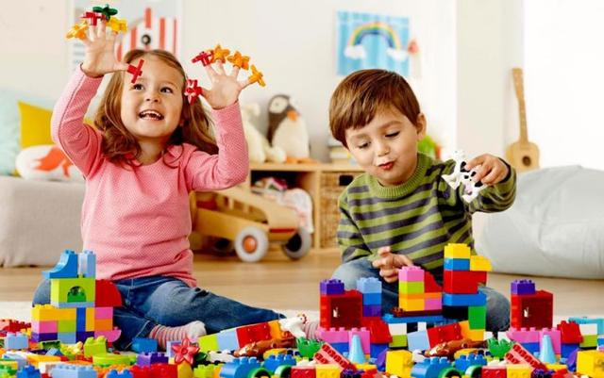
Это свобода действовать спонтанно, без тотального родительского контроля и запретов. Свобода выбирать те занятия, которые нам по душе, а не те, которые нравятся родителям. Свобода творить и проявлять себя, не боясь, что кто-то за это осудит или накажет.

Потребность в границах
Отсутствие запретов становится опасной тенденцией современного воспитания. Однако разумный контроль и адекватные рамки необходимы детям для формирования уверенности в себе и спокойствия. Именно границы и правила помогают ребенку усвоить законы этого мира, понять, что можно, а что нельзя, что опасно, а что нет. Благодаря дисциплине происходит адекватное личностное и социальное развитие ребенка. Дать ребенку свободу — это не значит дать ему особый статус, когда он может делать все что угодно, а другие люди не важны. Необходимо, чтобы рассказали, где его свобода сталкивается со свободой другого человека, где его потребности наталкиваются на нужды других людей.

Ребенку необходимо научиться контролировать себя и уважать других. Родители играют важную роль установления рамок, дисциплины, причем такой, что не пугает малыша, не лишает его чувства безопасности.

Потребность в разрешении на автономность
Для ребенка особенно важна возможность проявить себя настоящего, высказывать без опаски свои мысли и идеи, которые не всегда будут созвучны с мнением родителей. Это также означает, что ребенку необходимо пробовать свои силы, брать ответственность за свои решения (естественно, речь не идёт о серьёзных вопросах безопасности и тп.). В противном случае, он вырастет человеком, неспособным делать выбор самостоятельно, человеком неуверенным в себе и своих способностях.

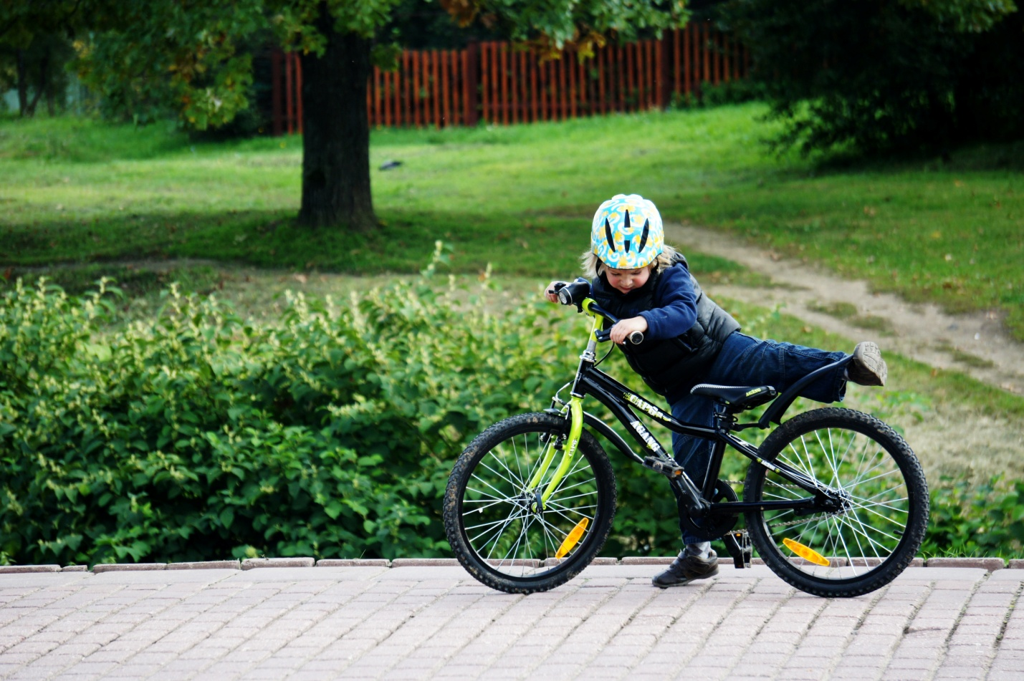

Когда Вы начнёте принимать во внимание потребности своего ребёнка, вам станет гораздо проще понять, что именно стоит изменить или сделать для того, чтобы решить существующую проблему, к тому же Вы сможете достичь своих целей гораздо быстрее. Точно так же осознание собственных основных эмоциональных потребностей позволит вам понять, что именно вам необходимо изменить для того, чтобы улучшить собственную жизнь.

